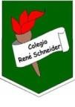**Colegio René Schneider Chereau**  **INGLÉS 5° Básico**

**Rancagua**  Guía Núm 4

**Paula Sepúlveda Millán**  Semana del 06 al 10 abril,2020

**“My world” Unit 1**

**Objetivo de Aprendizaje:** OA-2 Asocian palabras de vocabulario temático y expresiones de uso frecuente a las imágenes que las representan.

OA-5 Asocian palabras y frases del texto con ilustraciones.

OA-14 Completar y escribir, de acuerdo a un modelo

**Contenido:** vocabulario temático **“**commands – classroom instructions” (instrucciones en las sala)

**Actividad:** observa las ver “key words” (palabras claves), puedes usar diccionario y/o traductor.

Reenviar la actividad hecha a la docente al mail paula.sepulveda@colegio-reneschneider.clhasta el día Domingo 12 de Abril de 2020. Cada una de las fichas serán evaluadas. También puedes hacerla en tu cuaderno y enviar la imagen al mail antes mencionado.

**Retroalimentación:** en guías anteriores hemos aprendido acerca de los colores ( red-black-yelow, etc), subjects (asignatura (maths-art-English, etc)

**Instrucciones: Observa atentamente la imagen que corresponde a las instrucciones dentro de una sala de clases**

En este link podrás ver y escuchar vocabulario de las instrucciones en la sala de clases <https://www.youtube.com/watch?v=UIGD9uFY-C4>

**“Key words”**

Open: abrir

Raise your hand: levantar la mano

Close: cerrar

Take out: sacar

Write: escribir

Draw: dibujar

De acuerdo al link escribe 3 instrucciones que no aparecen en esta guía

1.

2.

3.

Imagen 1 observar la iamgen que contiene vocabulario con las” instruccuiones en la sala de clases”

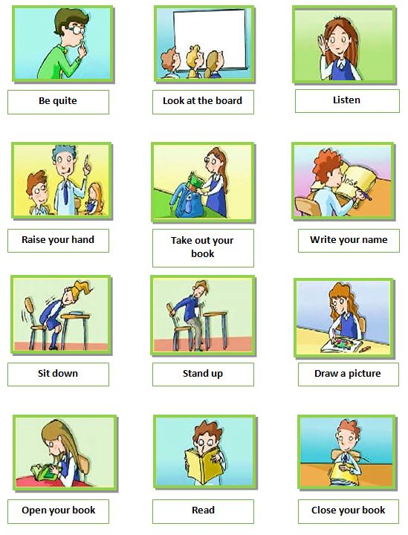

Escribir en Inglés cada una de las instrucciones de la sala de clases en el recuadro

|  |  |  |
| --- | --- | --- |
| Be quiet |  |  |
|  |  |  |
|  |  |  |
|  |  |  |

Escribe la “isntruccción” en cada una de las etiquetas

